BRALNI LISTI 

DOM DELO VODA NADA DANI DLAN DEČEK DAVID DUNJA DARILO NEDELJA RUDAR DENAR DIMNIKAR DVORANA DARJA DARINKA


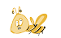
DEDEK JURE IMA .
MU DAJEJO MED.

MAMA NAREDI MEDENJAKE.
MEDENJAKE DA NA .

BRALNI LIST D

DOM DELO VODA NADA DANI DLAN DAVID DEČEK DUNJA DARILO NEDELJA RUDAR DENAR DIMNIKAR ČOKOLADA DVORANA DARINKA

DEČEK JURE IMA . MU DAJEJO MED. MAMA NAREDI MEDENJAKE. MEDENJAKE DA NA .

DEDEK IMA MED.
MAMA DELA MEDENJAKE.
NA DLANI IMAM DENAR.
V NEDELJO JE DVORANA POLNA.
DANILO JE RUDAR.
DANA IMA DUDO.
METOD IMA DARILO.
LANA NIMA SLADOLEDA.
ULA IMA MEDVEDKA.
U

D

UD ED OD DA DO
EDI DOM MED IDA
NADA DUDA DANI

TU JE MOJ DOM. JE NOV IN VELIK. IMA VRATA, OKNA IN TRI DIMNIKE.

TO JE MOJ DEDEK. IMAM TE RADA.

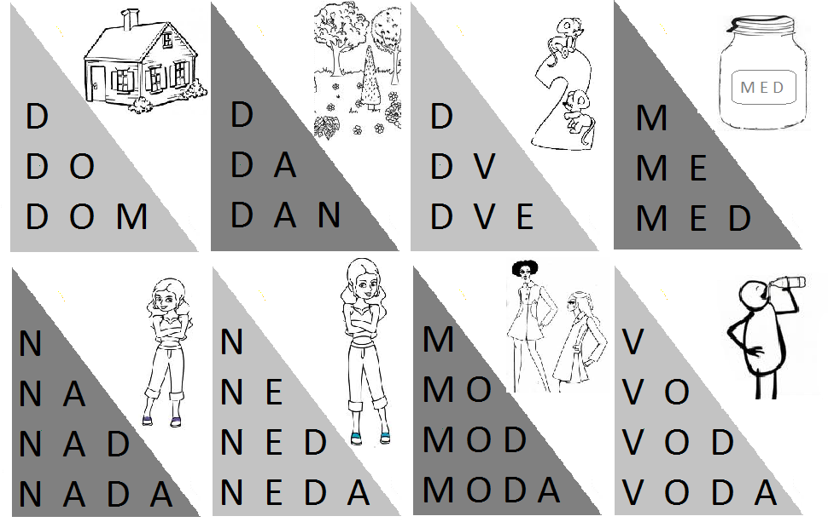

D
DA
DAR
DARI
DARILO

D
DI
DIM
DIMNI
DIMNIK

D
DO
DOM
DOMOVI
DOMOVINA

PREBERI POVEDI. ZAČNI Z BESEDO V RDEČEM OKVIRČKU.
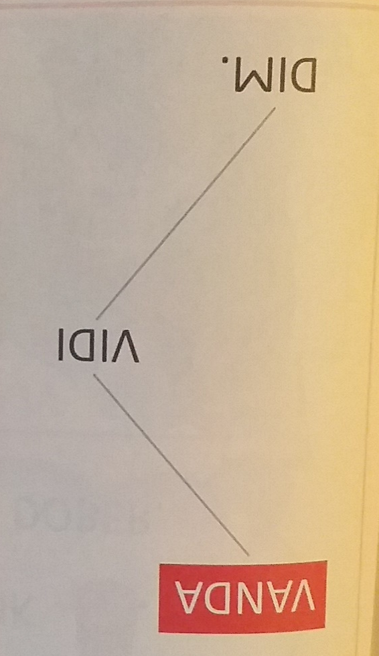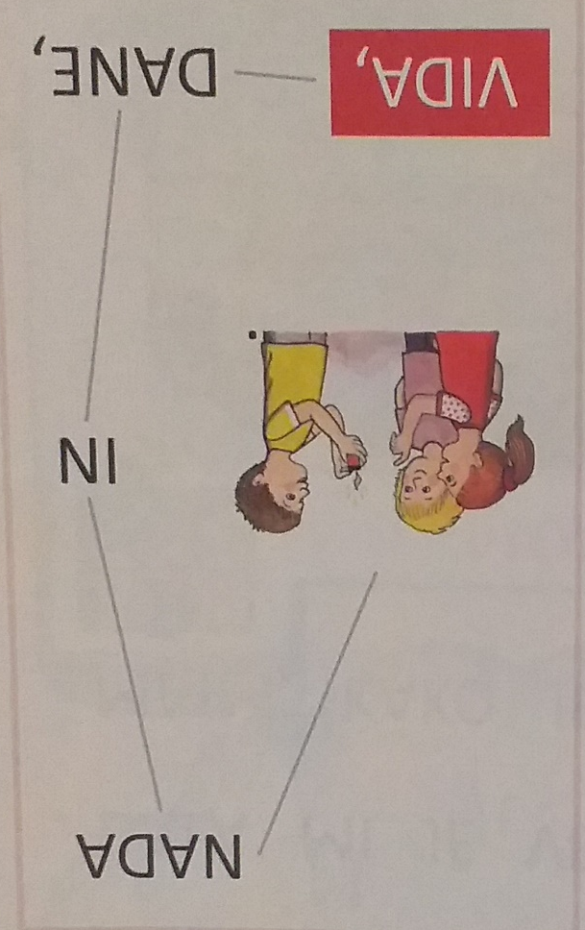

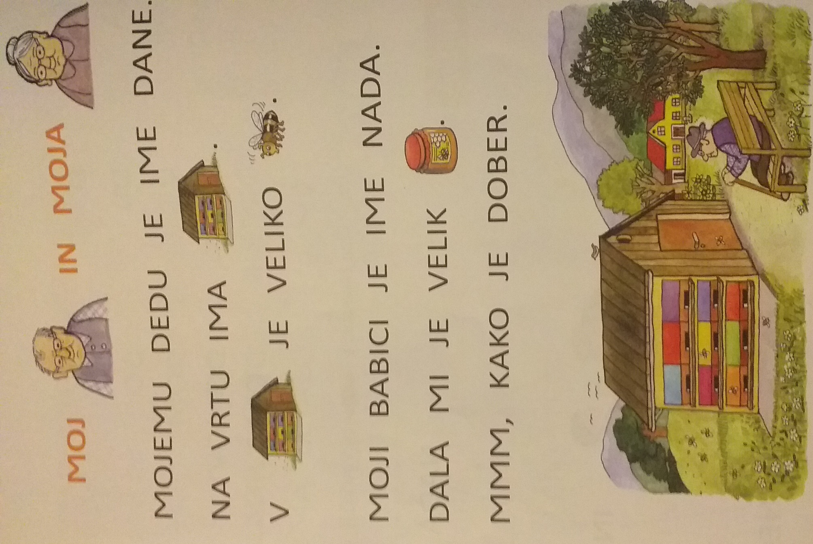
EMA JE POMAGALA DEDKU PRIPRAVITI KROFE. ZAMESILA STA TESTO. PUSTILA STA GA POČIVATI. Z VALJARJEM STA RAZVALJALA TESTO. Z OKROGLIM MODELČKOM STA IZREZALA KROGE IZ TESTA. MED DVA KROGA STA DALA MARMELADO. OBLIKOVALA STA KROFE. OCVRLA STA JIH IN POSULA S SLADKORJEM. MMMM, KAKO SO DOBRI!

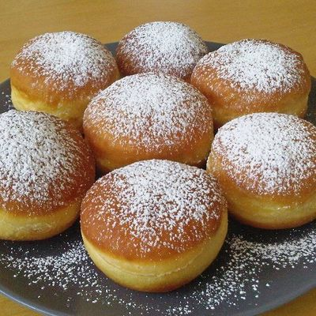

V MORJU ŽIVIJO RAZLIČNE ŽIVALI. RIBE, DELFINI, ŽELVE IN MEDUZE PROSTO
PLAVAJO. NA MORSKEM DNU ŽIVIJO RAKI, MORSKE ZVEZDE, MORSKI JEŽKI IN MORSKI POLŽKI. NA KORALNEM GREBENU ŽIVIJO IN RASEJO PISANE KORALE.

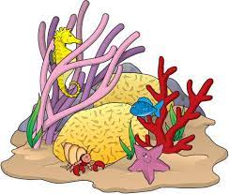

ODGOVORI NA VPRAŠANJA.
- KJE ŽIVIJO RAZLIČNE ŽIVALI?
- KATERE ŽIVALI PROSTO PLAVAJO V MORJU?
- KDO ŽIVI NA MORSKEM DNU?
- KDO ŽIVI IN RASTE NA KORALNEM GREBENU?

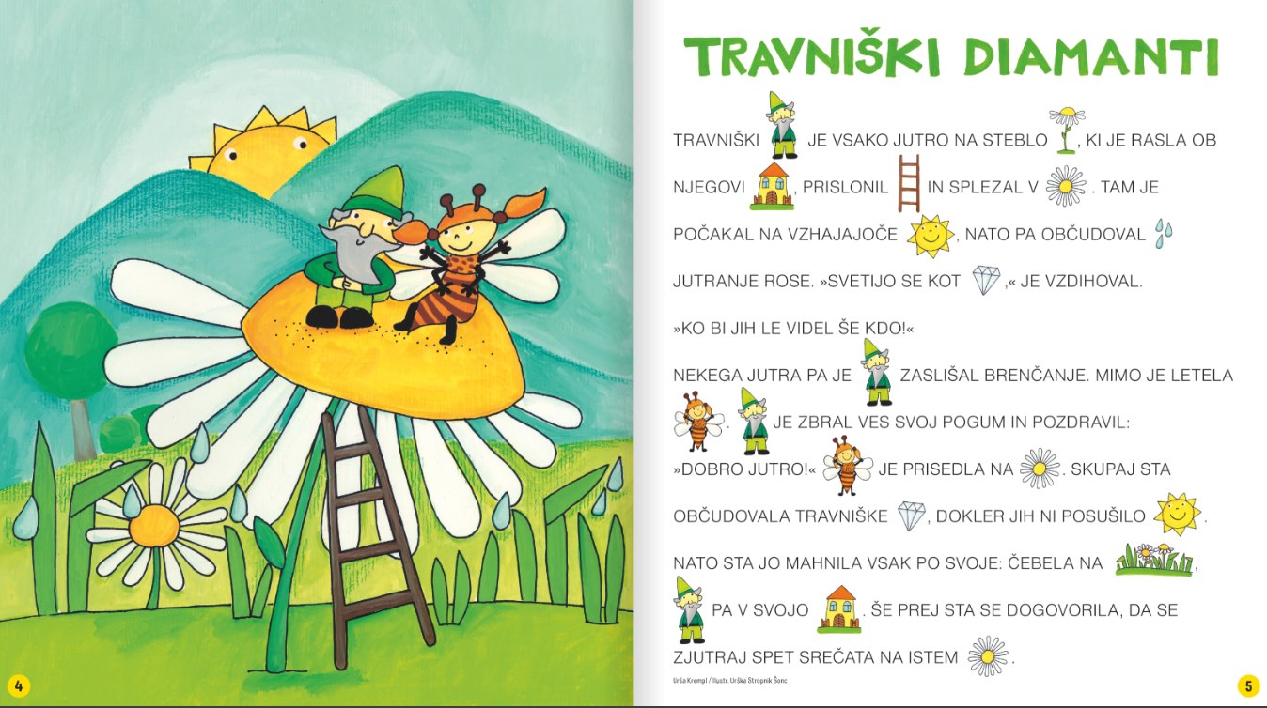

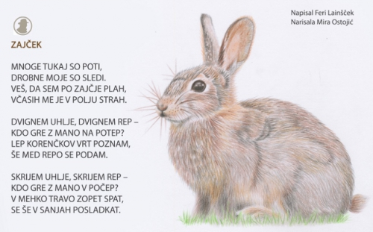

ZAMERLJIVA POMLAD

LETNI ČASI SO SI PRAVIČNO RAZDELILI LETO. NEKE ZIME PA SE LJUDJE POGOVARJAJO O NAJLJUBŠEM LETNEM ČASU IN PRI TEM ČISTO POZABIJO OMENITI POMLAD. UŽALJENA SE SKRIJE V JAMO IN NOČE VEN, ČEPRAV JE MAREC.

LETNI ČASI SO SI RAZDELILI LETO NA ŠTIRI DELE. POTEM JE VSAK PO ENO ČETRTINO LETA DELAL, TRI ČETRTINE PA SPAL.
NEKE ZIME SO LJUDJE SEDELI ZA PEČJO IN SE DOLGOČASILI. EDEN JE REKEL: »JOJ, KAKO JE TO NAPORNO, VES ČAS TE MENJAVE! ZIMA, POMLAD, POLETJE, JESEN; PA SPET ZIMA, POMLAD, POLETJE, JESEN. ZAKAJ NI VES ČAS POLETJE?«
»KAJ BOŠ S POLETJEM, VEDNO BI MORALA BITI JESEN,« JE REKEL NEKDO DRUG. »TAKRAT JE POLNO VSEGA IN LISTI SO LEPO PISANI. TAKO JE ČLOVEKU MANJ DOLGČAS, ČE MORA NA PRIMER NA POT SKOZI GOZD.«
»AH, NE,« JE REKEL TRETJI. »VES ČAS BI MORALA BITI ZIMA. NIČ NI TREBA DELATI, SAMO LEŽIŠ NA TOPLEM IN GLEDAŠ, KAKO ZUNAJ PADA SNEG. ZIMA SE NE BI SMELA NIKOLI KONČATI.«
LJUDJE SO SE ZAČELI PREPIRATI, KATERI LETNI ČAS JE NAJBOLJŠI: ZIMA, POLETJE ALI JESEN. SAMO NA POMLAD NI NIHČE POMISLIL. POMLAD JE BILA RAVNO NA POTI V TISTE KRAJE IN JE VSE SLIŠALA. BILA JE NADVSE UŽALJENA. »PRAV,« SI JE MISLILA, »ČE ME NIHČE NE POGREŠA, PA NE BOM PRIŠLA. BODO ŽE VIDELI!« OBRNILA SE JE IN SE VRNILA NAZAJ V SVOJO JAMO.
MAREC JE TEKEL IN TEKEL, POMLADI PA OD NIKODER.
»TO JE PA ČUDNO,« SO REKLI LJUDJE, KO SO SE NEHALI PREPIRATI IN SO OPAZILI, DA JE NEKAJ NAROBE. BIL JE ŽE APRIL, IN KER POMLADI ŠE ZMERAJ NI BILO, SO STAKNILI GLAVE IN SKLENILI, DA JO GREJO ISKAT. IZBRALI SO NAJPAMETNEJŠE ŽENE IN MOŽE, NA POT SO JIM DALI ZADNJE OSTANKE JESENSKIH ZALOG IN JIM ZABIČALI, NAJ SE NE VRAČAJO SAMI DOMOV.
POMLAD JE ŽE OD DALEČ SLIŠALA, KAKO SE BLIŽAJO NJENI JAMI. »NIKOLI VEČ NE GREM V NJIHOVE KRAJE,« SI JE MISLILA. »KAR NAJ IMAJO ZIMO DO POLETJA.«
LJUDJE SO PRIŠLI DO VHODA IN JO ZAČELI KLICATI. ONA PA NIČ. PROSILI IN ROTILI SO JO, NAJ PRIDE VEN, ONA PA NE IN NE. TAKO JE MINIL DAN IN PRIŠEL JE VEČER. LJUDJE SO SE ODLOČILI, DA PRENOČIJO POD BLIŽNJIM DREVESOM. PROSILI SO, NAJ VSAJ MALO ODŠKRNE SKALO NA VHODU, DA BO VEN PRIŠLA TOPLOTA IN JIH NE BO VEČ TAKO ZEBLO. »SAJ IMATE RADI MRAZ,« JE ZAKLICALA POMLAD IN SE NI PREMAKNILA.
KAJ NAJ BI LJUDJE? PO BLIŽNJIH KOTANJAH SO NABRALI SUHE VEJE IN ZAKURILI KRES. POSEDLI SO OKROG NJEGA. DA NE BI ZASPALI IN ZMRZNILI, SO ZAČELI PREPEVATI IN SI PRIPOVEDOVATI ZGODBE. BILI SO VSE BOLJŠE VOLJE IN ČEDALJE BOLJ SO SE SMEJALI.
POMLAD JE V SVOJI JAMI VSE SLIŠALA, VIDELA PA NI NIČ. POSTALA JE RADOVEDNA. ZAKAJ NISO ŽALOSTNI? STOPILA JE DO SKALE IN JO ČISTO MALO ODŠKRNILA. ZAGLEDALA JE LJUDI, KI SO PELI IN PLESALI, DA BI PREGNALI MRAZ. KO JIH JE DOSEGEL NJEN VONJ, SO POGLEDALI PROTI JAMI IN JO VIDELI, KAKO KUKA SKOZI ŠPRANJO. KAKO SO JE BILI VESELI! ZAČELI SO VRISKATI IN JO KLICATI, NAJ ŽE ENKRAT PRIDE. POMLAD JE HOTELA BITI ŠE MALO UŽALJENA, A VESELJE JE NALEZLJIVO IN NOGE SO JO KAR SAME PONESLE NA PLANO. ZA NJO SE JE IZ JAME VSULO CVETJE, PRILETELI SO PTIČI IN ČEZ SNEG SE JE ZAKADIL TOPEL VETER. POMLAD SE JE ZAČELA SMEJATI IN VSE ZAMERE SO BILE POZABLJENE. SKUPAJ Z LJUDMI JE CELO NOČ VRISKALA IN PLESALA. TAKO SE JE VRTELA, DA JE NJENE ROŽE ODNAŠALO DALEČ NAOKROG.
ŽE NASLEDNJI DAN JE VSE CVETELO IN VSI LJUDJE SO GOVORILI: »PA JE LE PRIŠLA POMLAD!«
PO LJUDSKIH MOTIVIH

